Životopis
jméno: Tomáš Plhák
datum narození: 31.3.2000

Vzdělání
- Jungmannova základní škola Beroun (2005-2011)
- Gymnázium Joachima Barranda, Beroun (2011-2019)
  - maturitní zkouška: Matematika(státní), Matematika(školní), Matematika+, Informatika(školní), Český jazyk(státní)
- Matematicko-fyzikální fakulta Univerzity Karlovy - Bc - Informatika - vývoj počítačových her (2019-současnost)

Předmět z mff uk související s programováním
Předměty související s programováním, které jsem na mff uk absolvoval
- Programování 1 (Python)
- Programování 2 (C#)
- Programování v jazyce C#
- Pokročilé programování v jazyce C#
- Programování v C++
- Pokročilé programování v C++
- Základy vývoje počítačových her (Unity)
- Programování herních mechanik (Godot)
jiné
- Úvod do herního designu
- Konstrukce herního zážitku (GUX)
- Praktikum z vývoje počítačových her v limitovaném čase (Game Jam) (4krát)
- Seminář z počítačových her
- Základy počítačové grafiky
- Algoritmizace
- Algoritmy a datové struktury 1
- Algoritmy a datové struktury 2

Projekty
Veškeré projekty jsou nahrány na google disku zde:
https://drive.google.com/drive/folders/1Oi18t2zWhE8bXBGEt11r2jBymHIOHDJ9?usp=sharing

BattleShips - Python
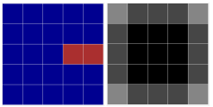
Jednalo se o zápočtový program na předmět Programování 1 a jednalo se o můj první “větší” programátorský počin. Hra (konzolová aplikace) obsahovala jednoduchou AI a bylo možné hrát v 1 nebo 2 hráčích.

BattleShips - C#, WinForms
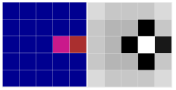
Jednalo se o zápočtový program na předmět Programování 2. Oproti předchozímu projektu měla hra grafické uživatelské rozhraní (byť jen velmi základní) a oproti předchozí verzi výrazně vylepšila umělou inteligenci (brala v potaz tvary všech nezničených lodí a i zasažených políček). Ve hře bylo také možné umisťovat lodě libovolných tvarů.

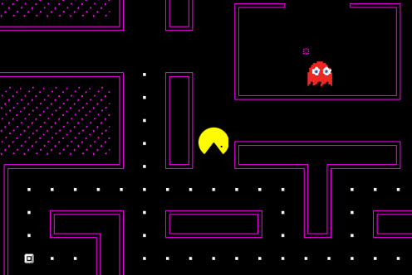
PacMan - C++, SFML
Jednalo se o zápočtový program do předmětu Programování v C++ a používala pro grafický výstup knihovnu SFML. Oproti původnímu PacManovi je hra mírně jednodušší, ale na první pohled to jako PacMan vypadá (každá barva ducha má své charakteristické chování, …). Co je třeba možnost navíc nakreslit vlastní mapy pomocí myši (trubky se pak sami správně napojí). Protože je knihovna SFML velmi základní, bylo potřeba, kromě hlavní herní smyčky, implementovat veškeré skripty animace a vykreslování mapy, výpis textu a podobně.

Unnamed jumping platform game - C#, Unity
Hra není na disku a uvádím ji pouze protože to bylo mé první setkání s Unity. Jednalo se o zápočtový program do předmětu Introduction to Game Development a s jejím výsledkem nejsem spokojen (trochu mám tendenci z toho vinit pandemii, ale zase se nechci moc vymlouvat). Pro představu, jednalo se o vytvoření většího levelu v prostředí 2D Game Kit.

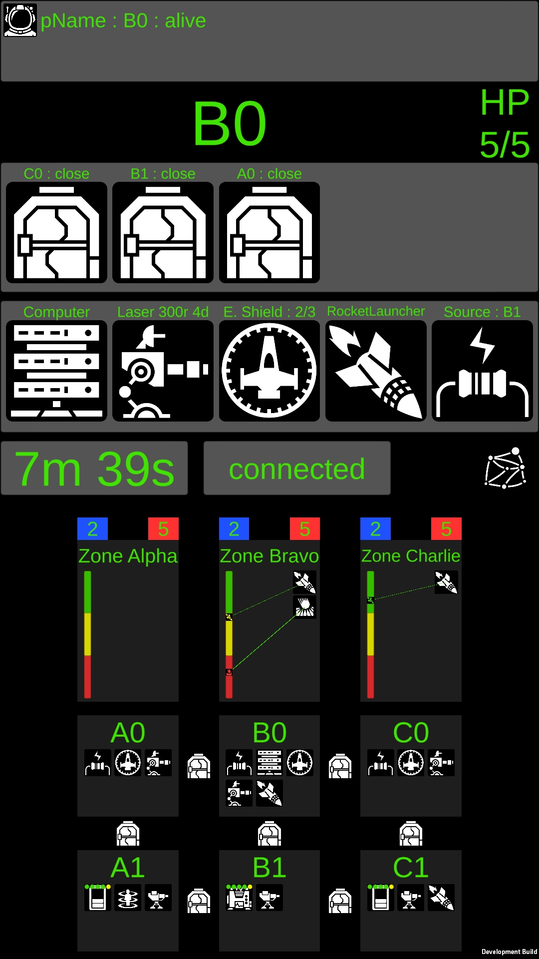
Space Alert IRL - C#, Unity
Jedná se o projekt, který je mým zápočtovým programem na Programování v jazyce C#, Pokročilé programování v jazyce C#. Zároveň je mým ročníkovým projektem a v budoucnu Bakalářskou prací.
Space Alert IRL je hra určená pro mobilní telefony Android, která je silně inspirovaná deskovou hrou Space Alert a je vyvíjena pomocí Unity.
Během hry jsou hráči připojení na společnou LAN a jejich úkolem je chránit vesmírnou loď před nepřáteli po dobu 10 minut. Unikátní na hře je, že místnosti lodi korespondují s NFC tagy, které jsou rozmístěny po herní oblasti (váš obývák / celý byt / dům / …). Hráči se tak musí po místnostech přesouvat fyzicky a přítomnost v dané místnosti potvrdit načtením NFC tagu. NFC tagy jsou malé štítky ze kterých může NFC čtečka přečíst na nich uloženou informaci.

Software project (game design document)
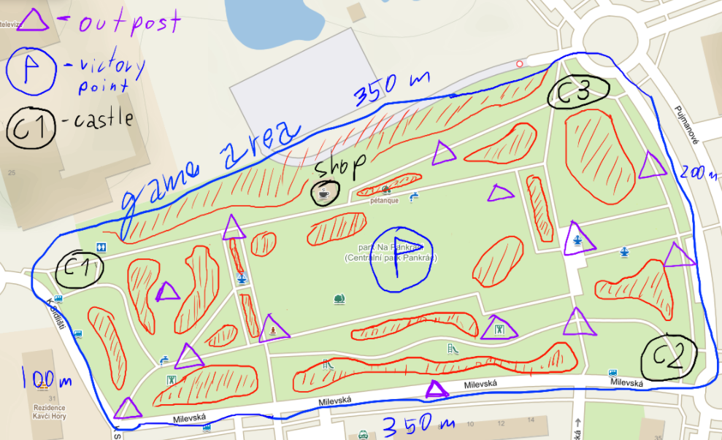
Jedná se zatím jen o game design dokument hry, kterou buďto zpracujeme v týmu jako softwarový projekt (současně se o tom rozhoduje) nebo si jej nechám v záloze jako potenciální diplomovou práci. Dokument ještě není úplně dokončený, ale hlavní myšlenka hry už je z dokumentu myslí už patrná.
Shrnutí hry je, že by to byla silně zjednodušená commander based multiplayer rts hra na telefony (něco jako tooth and tale nebo shield wall) s tím twistem, že by mapy odpovídali parkům v reálném světe a pozice commandera GPS souřadnicím (proto mobilní hra).

Game Jam games
Další 4 hry vznikly v kolaboraci několikačlenného týmu na game jamech. Zmíním poze tu první a čtvrtou.
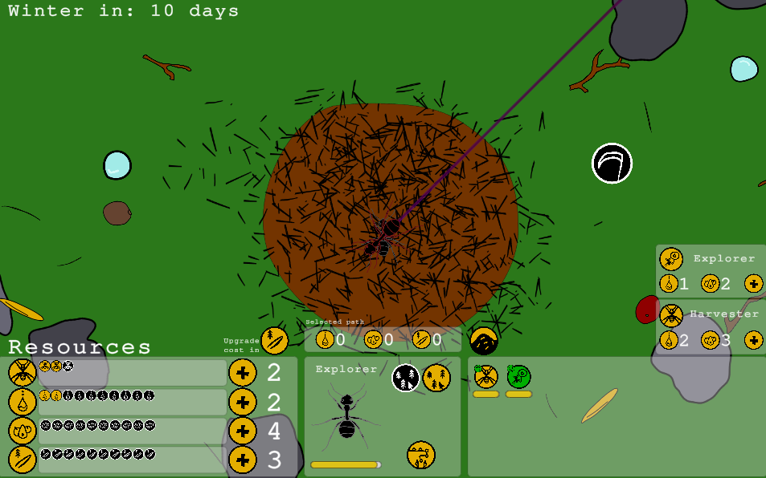
Hra “Clumsy dwarves” vznikla na mém prvním jamu, kde jsem prakticky neměl žádné zkušenosti s Unity a ostatní v týmu na tom až na jednoho nebyli lépe. Ale měl jsem největší volnost a největší vliv na to, jak ta hra dopadla (s dalšími dvěma hrama, byť možná komplexnějšími jsem nebyl zdaleka tak spokojen a designersky jsem měl méně vlivu). Jam měl téma YOLO (you live only once) a hratelnost pak spočívala v tom, že hráč měl několik trpaslíků, kteří mu v průběhu hry umírali. Když například trpaslík držel bednu příliš dlouho rozmáčkla ho. Cílem pak bylo poslat trpaslíky do továrny, aby vyrobili krabici a tu pak donesli do skladu (+ občas také bylo potřeba opravit elektrárnu). Na konci hry pak hráči bylo oznámeno na v kolika letech a na co mu trpaslíci umřeli. Zábavnost pak spočívala v soud efektech umírajících trpaslíků v kombinaci s tím, že se po kliknutí na trpaslíka trpaslík hloupě uchechtnul.
https://itch.io/jam/gamehighed-jam-2021/rate/1002139

Čtvrtá hra “∆ntHill” si myslím se vcelku povedla, ale zpětně na ní vidím mnohé designerské chyby, kdy jsme se snažili nacpat do hry hodně věcí, které vlastně nakonec neměli takový zajímavý efekt a myslím, že kdybychom spoustu mechanik škrtly, tak by ta hra mohla být lepší.
Na hře jsem jinak dělal hlavně user interface (jen to co je na obrázku, menu měl na starosti někdo jiný)

GAMEDEV CUNI JAM 2022, GDS Jam 2021, GAMEDEV CUNI JAM 2022, LUDUM Dare 2023

Tábory, celoroční hry a obecně práce s dětmi
Dlouhodobě se aktivně věnuji práci s dětmi a to ať na pravidelných schůzkách, tak na táborech. V rámci toho jsem měl možnost podílet se na přípravě bezpočtu malých her (každý pátek připravit hru, která se vysvětlí a zahraje za 30 minut) a několika velkých. Zmíním 2 celoroční hry, protože se jedná o ty větší (dokumenty k projektům jsou opět na disku) a pak ještě jednu velkou závěrečnou hru z tábora.
poznámka: z táborů jezdím na Malý Tábor (2016-18) a na tábor Pecka - YMCA Braník (2019-*) s tím, že od roku 2022 působím jako hlavní vedoucí tábora Pecka.
poznámka: Celoroční hry spočívají v tom, že děti za účast na schůzkách a aktivitu ve hrách získávají body, které pak mohou utratit

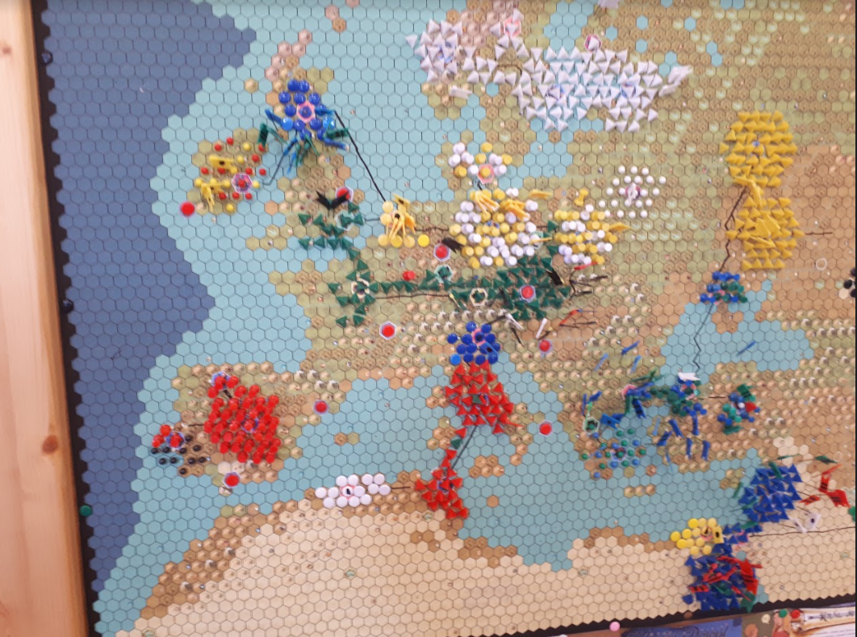
Legend
Celoroční hra založená na tom, že na nástěnce byla mapa vypůjčená z mapbuilder Civilizace V, kde děti budovali svou říši pomocí vylepšování měst, rozšiřování území a sbírání surovin do kolekcí. Hra byla úmyslně designová tak, aby se děti příliš nepotkali a aby mezi nimi nevznikaly spory. Ve hře bylo možné obsazovat území, válčit (velmi omezeně), stavět cesty, stavět města, sbírat kolekce vzácných surovin a dobýjet městské státy nebo od nich obchodem dostávat suroviny.
poznámka: hra myslím nikdy neměla název. Složka ale byla pojmenována “legend”, protože obsahovala dokumenty s legendou k mapě (jaký symbol co reprezentuje a jak se hra hraje)
poznámka: bylo potřeba opravdu hodně špendlíků

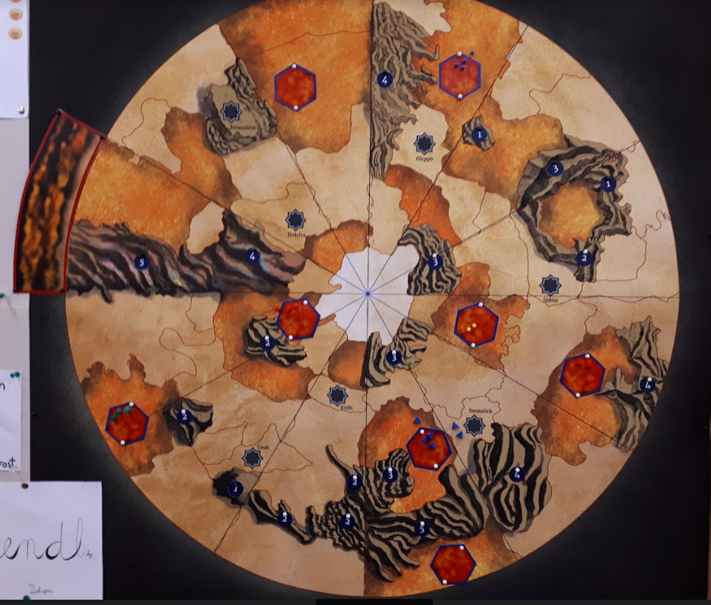
Duna
Další celoroční hru, co jsem dělal byla inspirována deskovou hrou Duna (opravdu silně omezenou). Tentokrát jsem se nebál konfliktů (děti už tou dobou byli starší), tedy válčení byl jeden z ústředních motivů. Děti mohly těžit koření na oranžových hexagonech, kterých bylo omezeně mnoho, což vedlo ke sporům. Hra obsahovala verbování jednotek, jejich přesun, systém vyhlašování spojenectví a válek. Soubojový systém pak byl inspirován hrou “878 Vikings”, kdy byla možnost, že při hodu hráči jeho jednotka místo útoku uteče, čímž nezemře, ale už se neúčastní boje.
poznámka: za grafický návrh mapy byl zodpovědný můj kamarád Vojtěch Pinc

Velká závěrečná hra na táboře na motivy knihy Princ Kaspian
Na hře jsem spolupracoval s Vojtou Pincem a Tadeášem Friedrichem v roce 2019 (poté už jsme nikdy neměli tolik času, abychom vymysleli něco tak velkého). Ale hra spočívala v tom, že se postupně rozdávali kartičky skupinkám dětí. Na kartičce byla vždy sada úkolů které měli děti splnit a pokud tak učinili, tak za to dostali příslušnou odměnu. Vlaječka znamenala příslušný počet zabrání nezabraného políčka. Mečík pak zabrání cizího políčka.Štítek obrana políčka před zabráním. (vše je vidět na fotce)
Zabírání na mapě pak mělo vlastní bodování s tím, že byli body za různé formace, obkličování propojování a tak dále.
Kartičky měli na sobě ještě uvedený čas, kdy bylo možné je splnit, takže děti museli se správně rozhodnout co zrovna plnit a zda to stíhají. Zároveň jsme tak mohli přestal vydávat všechny kartičky v době oběda až na jednu, na které bylo, že se děti mají jít naobědvat a pak 20 min odpočívat.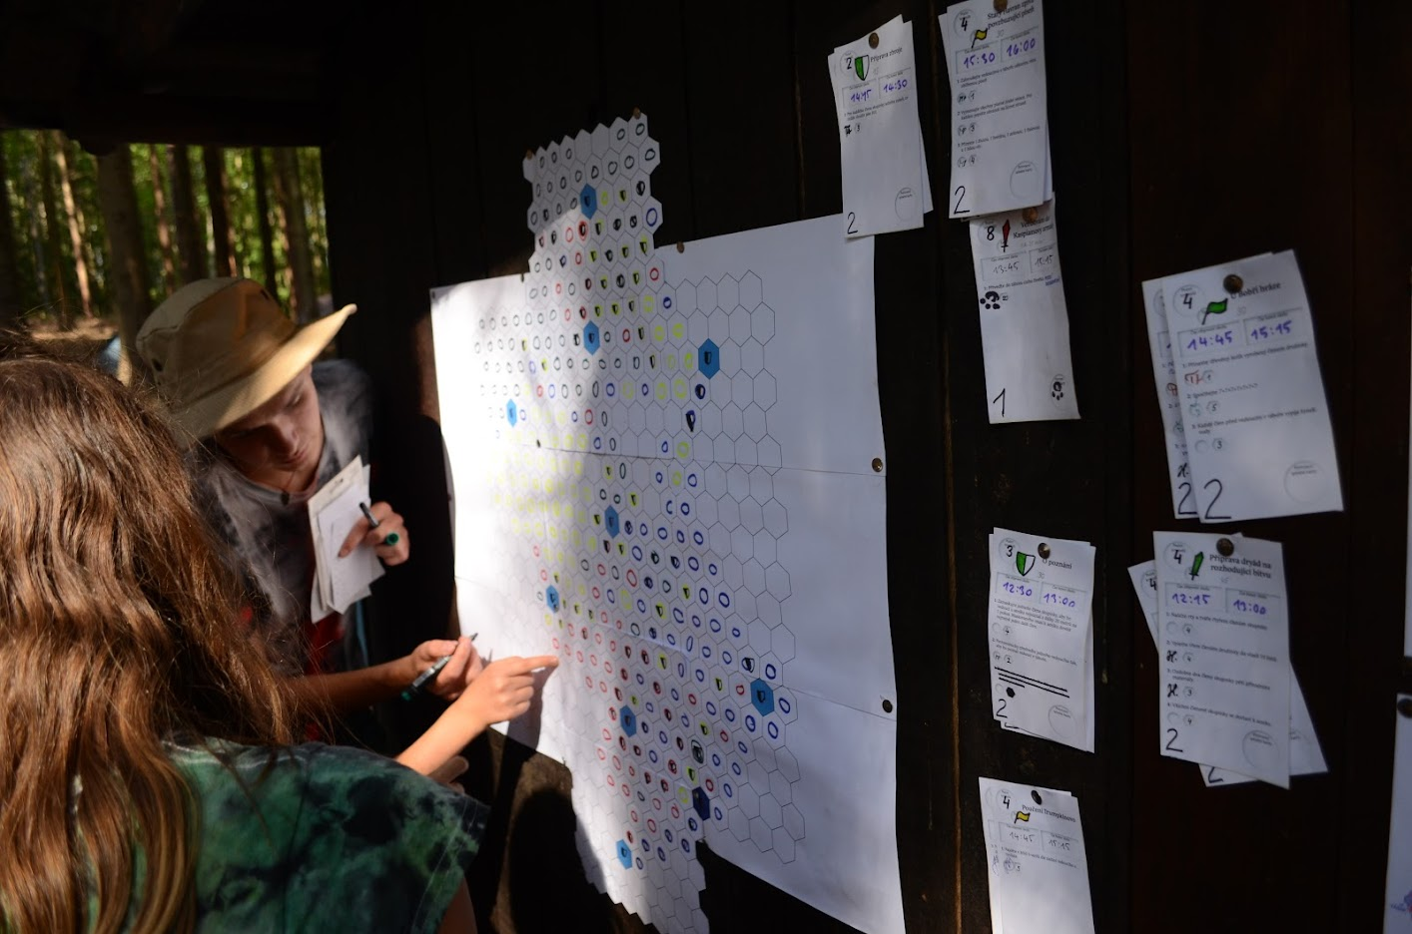
poznámka: fotka z roku 2019 a na fotce je mé zatím ještě náctileté já

